**105學年度「國民中學學生學習成就標準本位評量試辦暨宣導**

**成果發表會」議程**

會議名稱：105學年度學生學習成就標準本位評量試辦暨宣導成果發表會

會議時間：106年7月14日(星期五) 上午9時00

會議地點：國立臺灣師範大學圖書館校區教育學院大樓201演講廳

(臺北市大安區和平東路一段129號)

|  |  |  |  |
| --- | --- | --- | --- |
| **時間** | **議程** | **主持/主講者** | **舉辦地點** |
| 09:00-09:20 | 報到 | | 國立臺灣師範大學  教育學院大樓201演講廳 |
| 09:20-09:30 | 主席致詞 | 臺師大心測中心 陳主任柏熹 |
| 09:30-09:40 | 長官致詞 | 教育部國教署長官 |
| 09:40-10:00 | 試辦優等學校頒獎 | 臺師大心測中心 陳主任柏熹  教育部國教署長官 |
| 10:00-10:30 | 評量輔助系統  成果報告 | 臺師大心測中心研究員 |
| 10:30-10:40 | 休息 | |
| 10:40-11:25 | 試辦學校  成果發表  (口頭發表) | 共3個類別  (1)國文  (2)健體  (3)英語 |
| 11:25-11:40 | 宣導培訓  成果報告 | 臺師大心測中心研究員 |
| 11:40-13:00 | 午餐及海報張貼 | | 國立臺灣師範大學  教育學院大樓2樓 |
| 13:00-13:45 | 試辦學校  成果發表 (口頭發表) | 共3個類別  (1)數學  (2)藝文  (3)自然 | 國立臺灣師範大學  教育學院大樓201演講廳 |
| 13:45-15:00 | 試辦學校  成果發表  (海報展示) | 共28所學校海報展示成果  (1)基隆市立中正國民中學：數學、生物、綜合  (2)臺北市立龍山國民中學：生物、健教、綜合  (3)新北市立達觀國民中小學：數學、地理、綜合  (4)桃園市立中壢國民中學：體育、表藝  (5)新竹市立新科國民中學：生物、理化、健教、  體育、綜合  (6)新竹縣立東興國民中學：數學、生物  (7)新竹縣立關西國民中學：英語  (8)新竹縣立竹北國民中學：綜合  (9)苗栗縣立苗栗國民中學：體育、表藝  (10)苗栗縣立頭屋國民中學：綜合  (11)金門縣立金城國民中學：國文、生物、理化、  音樂、表藝、視覺  (12)連江縣立介壽國民中學：體育、視覺  (13)澎湖縣立馬公國民中學：英語、數學、公民、  健教  (14)臺中市立東山高級中學：國文、理化  (15)南投縣立延和國民中學：英語、數學、表藝  (16)南投縣立國姓國民中學：國文  (17)南投縣立北梅國民中學：英語  (18)南投縣立北山國民中學：數學  (19)雲林縣立崇德國民中學：國文、英語、體育  (20)嘉義市立蘭潭國民中學：英語、數學、生物  (21)嘉義縣立太保國民中學：數學、理化、視覺  (22)臺南市立佳里國民中學：國文、數學、歷史、  地理、公民  (23)高雄市立青年國民中學：數學、生物、理化、  音樂  (24)屏東縣立東港高級中學：英語、生物、視覺  (25)宜蘭縣立宜蘭國民中學：理化、歷史、地理、  公民  (26)花蓮縣立玉里國民中學：理化、地理、公民  (27)花蓮縣立三民國民中學：英語  (28)臺東縣立鹿野國民中學：英語、數學、體育 | 國立臺灣師範大學  教育學院大樓2樓 |
| 15:00-15:30 | 試辦學校  成果發表  (口頭發表) | 共2個類別  (1)社會  (2)綜合 | 國立臺灣師範大學  教育學院大樓201演講廳 |
| 15:30-16:00 | 綜合座談 | 臺師大心測中心 陳主任柏熹  教育部國教署長官 |

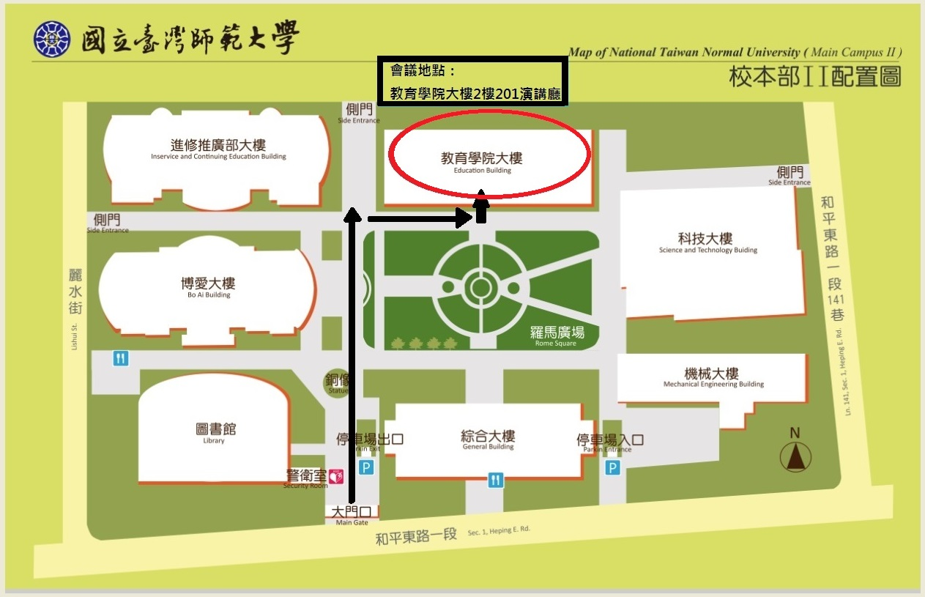**會議地圖**

**乘車資訊**

※捷運：搭乘淡水線〈紅線〉、中和新蘆線〈橘線〉、新店線〈綠線〉至「古亭站」，5號出口往和平東路方向，直行約8分鐘即可到達。

※公車：搭乘3、15、18、74、235、237、672(原254)、278、和平幹線「師大站」或「師大綜合大樓站」。

※高鐵、火車、客運：搭至台北車站後轉乘捷運。

※飛機：於松山機場搭乘捷運至「古亭站」下車。

**【其他注意事項】**

1. 本研習會不提供停車優惠，請多利用大眾交通工具。
2. 為配合行政院環保署禁用紙杯公告，敬請自行攜帶杯具。

聯絡人及電話：羅蘊宜 組員 (02)2362-0770分機235